KeyGuard: Xác thực người dùng qua nhịp gõ phím với cập nhật hồ sơ thích nghi

Trịnh Ngọc Minh Nhật
Khoa Công nghệ Thông tin
Trường Đại học Văn Lang
TP. Hồ Chí Minh, Việt Nam
nhat.2474802010280@vanlanguni.vn
Nguyễn Anh Thư
Khoa Công nghệ Thông tin
Trường Đại học Văn Lang
TP. Hồ Chí Minh, Việt Nam
thu.2474802010381@vanlanguni.vn

Tóm tắt—Mật khẩu bị lộ thì không còn phân biệt được chủ tài khoản với kẻ gian. KeyGuard bổ sung một lớp xác thực thứ hai dựa trên nhịp gõ phím: thời gian giữ từng phím và khoảng cách giữa các phím khi người dùng gõ mật khẩu. Trên bộ CMU Keystroke Dynamics Benchmark (51 người, 20.400 lần gõ, 8 phiên ở các ngày khác nhau), chúng tôi so sánh bốn họ mô hình và tái lập được kết quả đã công bố (EER 0,098 so với 0,096 của Scaled Manhattan). Phân tích cho thấy người dùng gõ nhanh hơn khoảng 28% sau tám phiên, và một số mô hình thực chất học “mức quen tay” thay vì “ai đang gõ”. Mô phỏng đăng nhập theo thời gian cho thấy nếu giữ nguyên hồ sơ sau khi đăng ký, chủ tài khoản bị từ chối tới 75,1% số lần. Với xác thực theo rủi ro và cập nhật hồ sơ thích nghi, trên 15 người chưa dùng khi chọn ngưỡng, chỉ 1,5% lần thử của kẻ gian qua được, còn chủ tài khoản phải xác minh thêm ở 19,6% số lần đăng nhập, ổn định suốt tám phiên. Hệ thống được đóng gói thành thư viện Python và web demo đăng ký, đăng nhập.
Từ khóa—nhịp gõ phím, sinh trắc học hành vi, phát hiện bất thường, xác thực theo rủi ro, cập nhật mẫu thích nghi

Giới thiệu
Mật khẩu vẫn là cách xác thực phổ biến nhất, nhưng có thể bị lộ qua lừa đảo, rò rỉ dữ liệu hoặc do người dùng đặt trùng mật khẩu ở nhiều nơi. Khi đó, kẻ gian gõ đúng mật khẩu và hệ thống không còn cách nào phân biệt họ với chủ tài khoản.
Nhịp gõ phím (keystroke dynamics) là một đặc trưng sinh trắc học hành vi: mỗi người giữ phím và chuyển giữa các phím theo một nhịp riêng [1], [2]. Đặc trưng này thu được ngay trong lúc người dùng gõ mật khẩu, không cần thiết bị hay thao tác thêm. KeyGuard dùng nhịp gõ làm lớp xác thực thứ hai: gõ đúng mật khẩu là điều kiện cần, gõ đúng “kiểu” của chủ tài khoản mới là điều kiện đủ để vào thẳng.
Đóng góp của báo cáo gồm:
- Một quy trình trích đặc trưng và đánh giá tái lập được kết quả đã công bố trên bộ CMU [3].
- So sánh bốn họ mô hình và phân tích “hiệu ứng quen tay”: người dùng gõ nhanh dần theo thời gian, khiến một số mô hình học nhầm mức độ quen tay thay vì danh tính.
- Mô phỏng đăng nhập theo đúng thứ tự thời gian để chọn ngưỡng chung và chính sách cập nhật hồ sơ, kết hợp cập nhật thích nghi [4] với xác thực theo rủi ro [5].
- Thư viện Python với ba hàm đăng ký, xác thực, cập nhật và web demo cho người dùng thử trực tiếp.

Dữ liệu

CMU Keystroke Dynamics Benchmark
Bộ dữ liệu của Killourhy và Maxion [3] gồm 51 người, mỗi người gõ câu cố định “.tie5Roanl” rồi nhấn Enter 400 lần, chia thành 8 phiên, mỗi phiên 50 lần, các phiên cách nhau ít nhất một ngày. Mỗi lần gõ có 11 phím. Gọi d_{k} và u_{k} là thời điểm nhấn và nhả phím thứ k; mỗi lần gõ được mô tả bằng 31 đặc trưng thời gian:
H_{k} = u_{k} − d_{k}, DD_{k} = d_{k+1} − d_{k}, UD_{k} = d_{k+1} − u_{k} (1)
gồm 11 thời gian giữ phím (H), 10 khoảng nhấn–nhấn (DD) và 10 khoảng nhả–nhấn (UD, có thể âm khi người dùng nhấn phím sau trước khi nhả phím trước). Phím Shift khi gõ chữ “R” được bỏ qua, đúng như cách bộ CMU ghi nhận.

Dữ liệu nhóm tự thu
Để kiểm tra mô hình ngoài phòng thí nghiệm, nhóm xây dựng trang web thu dữ liệu: trình duyệt bắt sự kiện keydown và keyup bằng performance.now() và lưu mỗi lần gõ thành một dòng JSON gồm mã người tham gia ngẫu nhiên, số phiên, số lần gõ và danh sách sự kiện phím. Người tham gia gõ cùng câu “.tie5Roanl” để dữ liệu so sánh được với CMU. Cả hai nguồn dữ liệu đi qua cùng một hàm trích đặc trưng; hàm này được kiểm thử bằng cách dựng lại sự kiện phím từ dòng CMU rồi trích lại, kết quả trùng khớp với 31 cột gốc. Người tham gia ký đồng ý; dữ liệu chỉ lưu thời gian gõ và mã ngẫu nhiên, không lưu tên hay mật khẩu thật.
[CẦN BỔ SUNG: số người tham gia, số phiên, tổng số lần gõ hợp lệ, số lần gõ sai bị loại, thời gian thu (từ ngày … đến ngày …), loại bàn phím/máy tính đã dùng — lấy từ ghi chú của Thư]

Mô hình và huấn luyện

Bài toán
Lúc đăng ký, hệ thống chỉ có các lần gõ của chủ tài khoản, nên bài toán được đặt dưới dạng phát hiện bất thường: mô hình học từ n lần gõ của chủ và cho mỗi lần gõ mới một điểm bất thường s(x); lần gõ được chấp nhận khi s(x) ≤ τ. Hai loại lỗi là FAR (tỉ lệ kẻ gian bị chấp nhận nhầm, đo bảo mật) và FRR (tỉ lệ chủ tài khoản bị từ chối nhầm, đo tiện dụng); EER là mức lỗi tại ngưỡng mà FAR = FRR.

Các bộ phát hiện
Scaled Manhattan [3] tính khoảng cách tới trung bình μ_{i} của từng đặc trưng, chia cho độ lệch tuyệt đối trung bình a_{i}:
s(x) = Σ_{i} |x_{i} − μ_{i}| / a_{i} (2)
One-Class SVM [6] dùng nhân RBF trên đặc trưng đã chuẩn hóa (ν = 0,1). Isolation Forest [7] dùng 200 cây; mẫu càng dễ bị cô lập càng bất thường. Random Forest [8] là bộ phân loại hai lớp (200 cây, cân bằng trọng số lớp), nên cần thêm các lần gõ của người khác làm ví dụ “kẻ gian”; chúng tôi thử hai cách lấy các ví dụ này: ngẫu nhiên ở mọi phiên, và chỉ lấy những lần gõ đầu tiên (cùng mức chưa quen tay với kẻ gian lúc kiểm tra). Các mô hình được cài đặt bằng scikit-learn [9]; siêu tham số giữ cố định, không tinh chỉnh trên tập kiểm tra.

Giao thức đánh giá
Với mỗi người dùng: mô hình học từ n lần gõ đầu tiên (n từ 5 đến 200, thuộc phiên 1–4); chủ tài khoản được kiểm tra bằng 200 lần gõ ở phiên 5–8. Năm mươi người còn lại được chia ngẫu nhiên (seed 42) thành hai nhóm 25 người: nhóm A chỉ dùng làm ví dụ kẻ gian khi học Random Forest; nhóm B làm kẻ gian lúc kiểm tra, nên kẻ gian lúc kiểm tra không bao giờ xuất hiện khi học. Kẻ gian được xét theo hai kịch bản: chưa quen tay (5 lần gõ đầu tiên của mỗi người, như giao thức gốc [3]) và đã quen tay (5 lần gõ cuối ở phiên 8, như kẻ gian đã luyện gõ mật khẩu). EER được tính cho từng người rồi lấy trung bình trên 51 người.

Ngưỡng chung và cập nhật hồ sơ
EER dùng ngưỡng lý tưởng riêng cho từng người, điều sản phẩm thật không làm được. Để dùng một ngưỡng chung cho mọi người dùng, điểm bất thường được chuẩn hóa theo chính người đó:
z = (s(x) − μ_{g}) / σ_{g} (3)
trong đó μ_{g}, σ_{g} là trung bình và độ lệch chuẩn điểm của chính chủ, ước lượng bằng kiểm định chéo 5 phần trên các lần gõ đăng ký. Lần gõ được chấp nhận khi z ≤ τ. Người dùng được chia thành 36 người “phát triển” để chọn τ (lớn nhất sao cho FAR ≤ 5%) và 15 người “kiểm tra” không tham gia chọn τ.
Ngưỡng được chọn bằng mô phỏng đăng nhập theo đúng thứ tự thời gian, dùng chính mã nguồn của sản phẩm: mỗi người đăng ký bằng 20 lần gõ đầu, rồi đăng nhập lần lượt bằng 380 lần gõ còn lại; kẻ gian thử đăng nhập ngay sau khi đăng ký và sau mỗi 50 lần đăng nhập, không làm thay đổi hồ sơ. Hồ sơ giữ tối đa 50 lần gõ gần nhất và được cập nhật theo một trong ba chính sách: (i) không cập nhật; (ii) cập nhật khi được chấp nhận, như huấn luyện lại liên tục trong [4]; (iii) cập nhật cả sau xác minh thêm: khi nhịp gõ không khớp, hệ thống không chặn mà hỏi thêm một bước xác minh như mã OTP (xác thực theo rủi ro [5]); chủ tài khoản qua được bước này nên lần gõ đó vẫn được đưa vào hồ sơ. Với chính sách (iii), FRR chính là tỉ lệ lần đăng nhập phải xác minh thêm.
Hình 1 tóm tắt cách một lần đăng nhập được xử lý: từ sự kiện phím đến đặc trưng, điểm bất thường, điểm chuẩn hóa, quyết định và cập nhật hồ sơ. Mọi bước đều dùng chung một mã nguồn cho cả thực nghiệm lẫn sản phẩm.
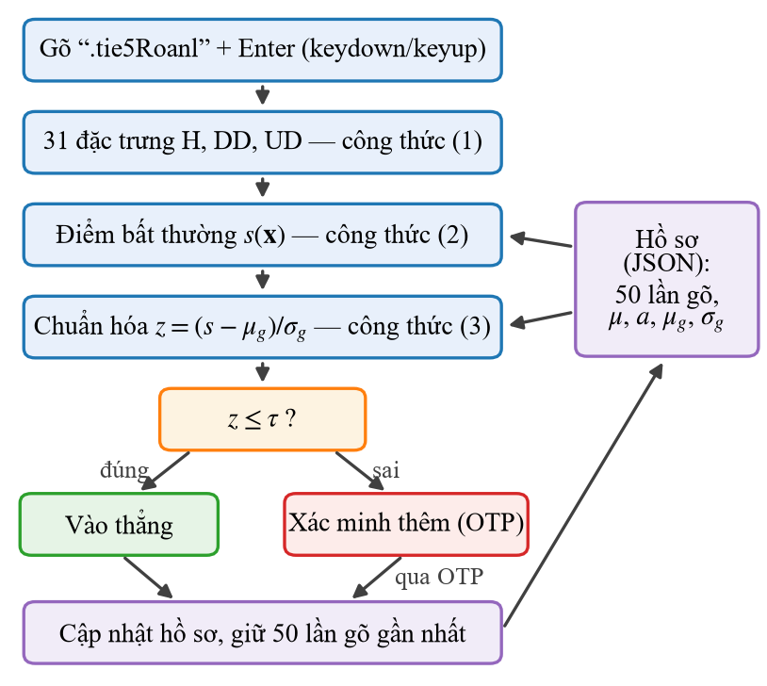
- Quy trình xử lý một lần đăng nhập trong KeyGuard (chính sách cập nhật cả sau xác minh thêm).

Cách xây dựng hệ thống
Hệ thống gồm ba lớp (Hình 2). Trình duyệt ghi lại sự kiện keydown/keyup khi người dùng gõ mật khẩu và gửi lên API. API gọi thư viện keyguard viết bằng Python, gồm bốn mô-đun: features (trích 31 đặc trưng), detectors (các bộ phát hiện), model (ba hàm enroll, verify, update) và simulation (mô phỏng đăng nhập). Hồ sơ mỗi người dùng là một đối tượng JSON gồm 50 lần gõ gần nhất và các tham số μ, a, μ_{g}, σ_{g}; ngưỡng τ và số lần gõ khi đăng ký được đọc từ tệp cấu hình model_config.json do bước chọn ngưỡng sinh ra.
[CẦN BỔ SUNG HÌNH: sơ đồ kiến trúc của Thư (trình duyệt → API → keyguard → lưu hồ sơ)]
- Kiến trúc hệ thống KeyGuard: trình duyệt → API → thư viện keyguard.
Luồng đăng ký: người dùng gõ “.tie5Roanl” 20 lần; lần gõ sai câu bị loại và yêu cầu gõ lại; hàm enroll tạo hồ sơ. Luồng đăng nhập: sau khi mật khẩu đúng, hàm verify trả về độ tin cậy từ 0 đến 1 (bằng 0,5 đúng tại ngưỡng) và quyết định chấp nhận. Nếu chấp nhận, người dùng vào thẳng và hàm update thêm lần gõ vào hồ sơ. Nếu không, hệ thống hiện bước xác minh thêm (OTP mô phỏng); xác minh thành công thì hồ sơ cũng được cập nhật.
[CẦN BỔ SUNG: công nghệ phía web và API (ví dụ FastAPI/Flask, HTML/JavaScript), cách lưu hồ sơ người dùng, cách mô phỏng OTP — lấy từ ghi chú của Thư]
Toàn bộ mã nguồn, kết quả và hình nằm trong kho GitHub github.com/MinhNhat-2504/keyguard-keystroke-auth. Mọi số liệu trong báo cáo sinh ra từ các script trong kho với seed cố định; chín kiểm thử tự động bảo đảm hàm trích đặc trưng và ba hàm của mô hình hoạt động đúng.

Hướng dẫn sử dụng

Cài đặt và tái lập kết quả
Cài Python 3.11, chạy pip install -r requirements.txt, tải bộ CMU theo hướng dẫn trong data/README.md, rồi chạy lần lượt scripts/run_benchmark.py (so sánh mô hình), scripts/select_threshold.py (chọn ngưỡng, ghi model_config.json) và scripts/evaluate_collected.py (đánh giá dữ liệu tự thu).

Sử dụng web demo
[CẦN BỔ SUNG: lệnh khởi động web demo và địa chỉ mở trên trình duyệt]
Bước 1 – Đăng ký: nhập tên đăng nhập, rồi gõ “.tie5Roanl” và nhấn Enter đủ 20 lần; màn hình hiển thị số lần đã gõ hợp lệ (Hình 3).
[CẦN BỔ SUNG HÌNH: ảnh chụp màn hình đăng ký]
- Màn hình đăng ký: người dùng gõ câu mật khẩu 20 lần.
Bước 2 – Đăng nhập: gõ mật khẩu một lần; hệ thống hiển thị độ tin cậy và kết quả: vào thẳng, hoặc chuyển sang bước xác minh thêm (Hình 4).
[CẦN BỔ SUNG HÌNH: ảnh chụp màn hình đăng nhập thành công]
- Màn hình đăng nhập: độ tin cậy và kết quả xác thực.
Bước 3 – Xác minh thêm: khi nhịp gõ không khớp, nhập mã OTP (mô phỏng); xác minh thành công thì vào được và hồ sơ được cập nhật theo cách gõ mới (Hình 5).
[CẦN BỔ SUNG HÌNH: ảnh chụp màn hình bước OTP]
- Màn hình xác minh thêm bằng OTP mô phỏng.
Nên gõ trên cùng một bàn phím như lúc đăng ký và gõ tự nhiên; gõ sai ký tự thì hệ thống yêu cầu gõ lại thay vì tính là một lần đăng nhập thất bại.

Kết quả và thảo luận

So sánh mô hình
Bảng I và Hình 6 tóm tắt kết quả trên CMU. Với n = 200, Scaled Manhattan đạt EER 0,098, gần như trùng với 0,096 trong công bố gốc [3]; điều này xác nhận quy trình trích đặc trưng và đánh giá của nhóm là đúng. EER của mọi mô hình giảm khi có thêm lần gõ đăng ký. Với n = 20, mức mà một người dùng thật chấp nhận gõ khi đăng ký, Isolation Forest tốt nhất (0,165), trong khi Random Forest gần như đoán ngẫu nhiên (0,392).
- EER trung bình trên 51 người, theo hai kịch bản kẻ gian
Mô hình | n = 20 |  | n = 200 |  | Học (ms)
Mô hình | Chưa quen tay | Đã quen tay | Chưa quen tay | Đã quen tay | Học (ms)
Scaled Manhattan | 0,201 | 0,205 | 0,098 | 0,138 | 0,06
One-Class SVM | 0,189 | 0,209 | 0,110 | 0,131 | 1,9
Isolation Forest | 0,165 | 0,258 | 0,088 | 0,141 | 201
Random Forest | 0,392 | 0,227 | 0,095 | 0,072 | 306
RF, mẫu chưa quen tay | 0,167 | 0,173 | 0,034 | 0,069 | 287

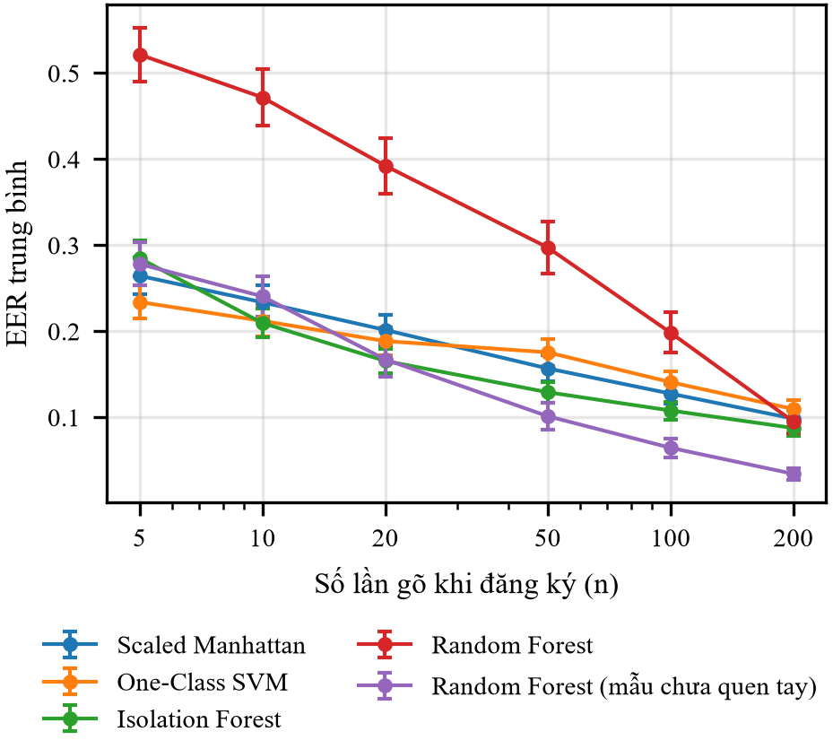
- EER theo số lần gõ khi đăng ký (thanh lỗi: sai số chuẩn trên 51 người).

Hiệu ứng quen tay
Người dùng gõ nhanh dần qua các phiên: thời gian gõ cả câu giảm từ 3,06 giây ở phiên 1 xuống 2,19 giây ở phiên 8, tức nhanh hơn khoảng 28% (Hình 7). Hiệu ứng này giải thích kết quả kém của Random Forest khi ít mẫu: mẫu của chủ tài khoản lúc học là những lần gõ đầu tiên (chưa quen), còn ví dụ kẻ gian lấy ngẫu nhiên ở mọi phiên (phần lớn đã quen), nên mô hình học quy tắc “gõ chậm, chưa quen là chủ tài khoản”. Khi ví dụ kẻ gian cũng lấy từ những lần gõ đầu, EER với n = 20 giảm từ 0,392 xuống 0,167.
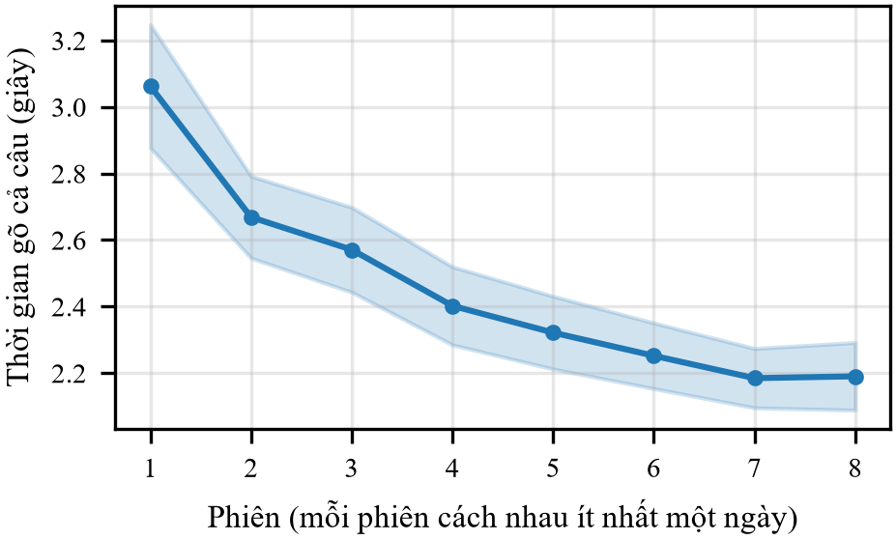
- Thời gian gõ cả câu theo phiên (trung vị theo người, rồi lấy trung bình trên 51 người).
Kịch bản kẻ gian đã quen tay cho thấy mặt trái: Isolation Forest tụt từ 0,165 xuống 0,258 ở n = 20, và EER của Random Forest (mẫu chưa quen tay) tăng gấp đôi ở n = 200 (0,034 lên 0,069). Một phần ưu thế của các mô hình này đến từ việc kẻ gian lúc kiểm tra gõ chậm, không phải từ việc nhận ra ai đang gõ. Scaled Manhattan gần như không đổi ở n = 20 (0,201 và 0,205), học lại nhanh hơn Isolation Forest khoảng 3.000 lần và lưu được hồ sơ bằng JSON, nên được chọn cho sản phẩm, nơi hồ sơ phải được cập nhật sau mỗi lần đăng nhập.

Ngưỡng chung và chính sách cập nhật
Bảng II và Hình 8 so sánh ba chính sách trên 15 người kiểm tra. Nếu giữ nguyên hồ sơ, chủ tài khoản bị từ chối 75,1% số lần. Chỉ cập nhật khi được chấp nhận cải thiện rất ít (63,2%) vì rơi vào vòng luẩn quẩn: bị từ chối nhiều thì hồ sơ ít được cập nhật, càng về sau càng lệch xa cách gõ hiện tại. Khi kết hợp xác minh thêm, FRR giảm còn 19,6% với FAR 1,5%: khoảng bốn trên năm lần đăng nhập vào thẳng, và kẻ gian dù biết mật khẩu chỉ qua được 1,5% số lần thử.
- Chính sách cập nhật hồ sơ (n = 20, 15 người kiểm tra)
Chính sách | τ | FAR | FRR
Không cập nhật | −0,11 | 2,9% | 75,1%
Cập nhật khi được chấp nhận | 0,40 | 1,8% | 63,2%
Cập nhật cả sau xác minh thêm | 0,25 | 1,5% | 19,6%

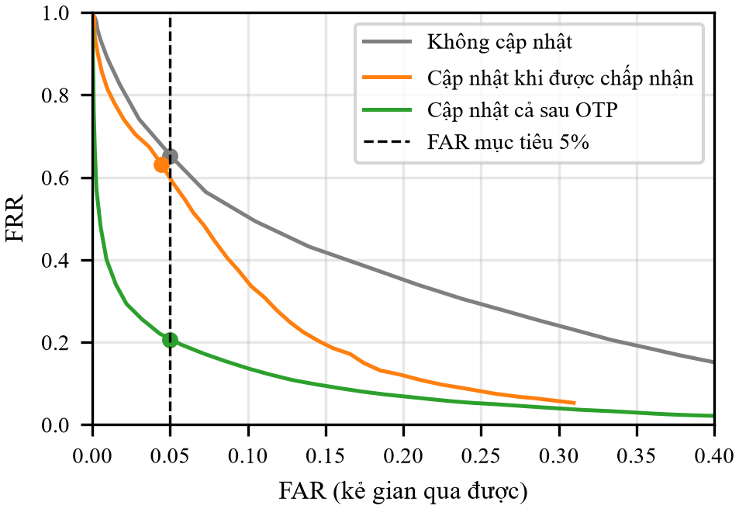
- Đánh đổi FAR–FRR của ba chính sách trên 36 người phát triển; chấm tròn là ngưỡng được chọn.
Hình 9 cho thấy điểm quan trọng nhất: với chính sách (iii), FRR giữ ổn định trong khoảng 12–23% suốt tám phiên, trong khi hai chính sách còn lại tăng từ 12–38% ở phiên 1 lên 88–92% ở phiên 8. FAR trên nhóm kiểm tra (1,5%) thấp hơn mục tiêu 5% đặt trên nhóm phát triển do nhóm kiểm tra chỉ có 15 người; con số này nên được xem là ước lượng có sai số.
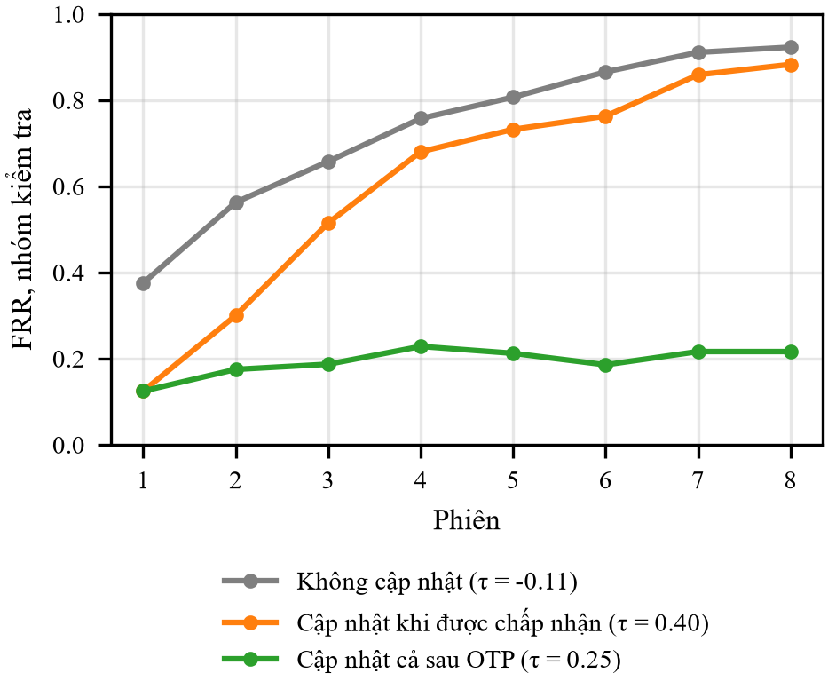
- FRR theo phiên của ba chính sách trên 15 người kiểm tra.

Dữ liệu tự thu và thử nghiệm thực tế
[CẦN BỔ SUNG: kết quả chạy scripts/evaluate_collected.py trên dữ liệu thật: FRR, FAR với kẻ gian chưa quen tay và đã quen tay, FRR theo phiên; so sánh với CMU (FAR 1,5%, FRR 19,6%) và giải thích chênh lệch (bàn phím, độ phân giải thời gian của trình duyệt)]
[CẦN BỔ SUNG: kết quả thử nghiệm thực tế qua web demo của Thư: số người đóng vai kẻ gian, số lượt thử, tỉ lệ kẻ gian qua được; số lần chủ tài khoản đăng nhập, tỉ lệ phải xác minh thêm]

Hạn chế
- Bộ CMU thu trên cùng một loại bàn phím trong phòng thí nghiệm; nhịp gõ trên bàn phím khác hoặc điện thoại có thể khác nhiều.
- Cập nhật thích nghi có rủi ro: nếu kẻ gian được chấp nhận và lần gõ đó được thêm vào hồ sơ, hồ sơ có thể dần lệch về phía kẻ gian. Chính sách (iii) cũng giả định có sẵn một kênh xác minh thêm an toàn.
- Siêu tham số (số lần gõ khi đăng ký, kích thước cửa sổ, ngưỡng, tham số mô hình) mới được chọn theo kinh nghiệm; bài toán tối ưu đồng thời FAR, FRR và số lần gõ khi đăng ký là hướng phát triển tiếp theo.

Kết luận
KeyGuard cho thấy nhịp gõ phím có thể làm lớp xác thực thứ hai thực tế khi được thiết kế đúng cách. Đánh giá theo thời gian quan trọng hơn chọn mô hình: người dùng gõ nhanh dần, nên mô hình đứng yên sẽ từ chối chủ tài khoản ngày càng nhiều, còn đánh giá với kẻ gian chưa quen tay dễ cho kết quả lạc quan. Kết hợp Scaled Manhattan, chuẩn hóa điểm theo từng người, cập nhật hồ sơ thích nghi và xác thực theo rủi ro giúp giữ FAR ở 1,5% và FRR ổn định quanh 20% trên những người dùng chưa từng thấy.

Phân công công việc
Trịnh Ngọc Minh Nhật (50%): trích đặc trưng, huấn luyện và so sánh mô hình, mô phỏng đăng nhập và chọn ngưỡng, thư viện keyguard, đánh giá trên dữ liệu tự thu, viết báo cáo. Nguyễn Anh Thư (50%): trang web thu dữ liệu, tổ chức thu dữ liệu và xin đồng ý, API và web demo, kiểm thử, thử nghiệm thực tế.

Tài liệu tham khảo
- F. Monrose and A. D. Rubin, “Keystroke dynamics as a biometric for authentication,” Future Generation Computer Systems, vol. 16, no. 4, pp. 351–359, 2000.
- P. S. Teh, A. B. J. Teoh, and S. Yue, “A survey of keystroke dynamics biometrics,” The Scientific World Journal, vol. 2013, Art. no. 408280, 2013.
- K. S. Killourhy and R. A. Maxion, “Comparing anomaly-detection algorithms for keystroke dynamics,” in Proc. IEEE/IFIP Int. Conf. Dependable Systems and Networks (DSN), 2009, pp. 125–134.
- P. Kang, S. Hwang, and S. Cho, “Continual retraining of keystroke dynamics based authenticator,” in Advances in Biometrics (ICB 2007), Springer, 2007, pp. 1203–1211.
- S. Wiefling, L. Lo Iacono, and M. Dürmuth, “Is this really you? An empirical study on risk-based authentication applied in the wild,” in Proc. IFIP Int. Conf. ICT Systems Security and Privacy Protection (SEC), 2019.
- B. Schölkopf, J. C. Platt, J. Shawe-Taylor, A. J. Smola, and R. C. Williamson, “Estimating the support of a high-dimensional distribution,” Neural Computation, vol. 13, no. 7, pp. 1443–1471, 2001.
- F. T. Liu, K. M. Ting, and Z.-H. Zhou, “Isolation forest,” in Proc. IEEE Int. Conf. Data Mining (ICDM), 2008, pp. 413–422.
- L. Breiman, “Random forests,” Machine Learning, vol. 45, no. 1, pp. 5–32, 2001.
- F. Pedregosa et al., “Scikit-learn: Machine learning in Python,” Journal of Machine Learning Research, vol. 12, pp. 2825–2830, 2011.

